TRƯỜNG THCS GIÁP BÁT  THƯ VIỆN | CỘNG HÒA XÃ HỘI CHỦ NGHĨA VIỆT NAM  Độc lập - Tự do - Hạnh phúc  ****  Hoàng Mai, ngày … tháng 9 năm 2023
BIÊN BẢN GIỚI THIỆU SÁCH THÁNG 9/2023
- Địa điểm: Tại sân trường - Trường THCS Giáp Bát
- Thời gian: … h… ph ngày … tháng 9 năm 2023
- Chuẩn bị (Phân công nhiệm vụ)
- Chọn sách để giới thiệu: Cán bộ thư viện phối hợp với đồng chí Đỗ Thị Nga
- Viết nội dung giới thiệu sách: Đ/c Đỗ Thị Nga và đ/c Nguyễn Thị Hằng
- Người giới thiệu: Đ/c Nguyễn Thị Hằng
- Nội dung buổi giới thiệu sách:
- Tên sách: Gương sáng trời Nam.
- Tác giả: Lê Thái Dũng
- Nhà xuất bản: Hồng Đức
- Đối tượng nghe: Giáo viên và học sinh toàn trường
- Số lượng người tham dự: + Giáo viên: 45 đ/c
+ Học sinh: 1059 hs
-Tiến trình:
+ Ổn định tổ chức: Đ/c Trần Thị Nhung (TPT) kết hợp với 24 giáo viên chủ nhiệm.
+ Đ/c Đỗ Nga trình bày bài giới thiệu sách (có văn bản kèm theo)
+ GV đặt một số câu hỏi đối với học sinh sau khi nghe xong phần giới thiệu.
XÁC NHẬN CỦA BGH  Đỗ Thu Hà | CÁN BỘ THƯ VIỆN  Nguyễn Thị Hằng

BÀI GIỚI THIỆU SÁCH THÁNG 9
Giới thiệu cuốn sách: Gương sáng trời nam
Kể từ khi nước Việt ta được lập nên với dòng giống rồng tiên cho đến thời đại Hồ Chí Minh hiện nay, trải qua bao nhiêu cuộc bể dâu, lớp sóng lịch sử này nối tiếp lớp sóng lịch sử khác thì cùng đồng thời trong những lớp sóng điệp trùng đó, bao nhiêu nhân tài, bao nhiêu tuấn kiệt trên khắp các lĩnh vực kinh tế, chính trị, văn hóa, xã hội, cách mạng… góp phần làm nên tấm gương lịch sử từng thời đại. Và họ chính là những tia nắng soi rọi cho thời đại họ sống.
Trong chương trình giới thiệu sách mới tháng 09/2023 xin trân trọng giới thiệu đến quý thầy cô và các em học sinh cuốn sách Gương Sáng Trời Nam của tác giả Lê Thái Dũng do nhà xuất bản Hồng Đức in và phát hành năm 2017.
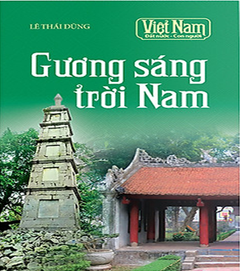 | Gương Sáng Trời Nam là cuốn sách bao gồm những câu chuyện về một số nhân vật trong lịch sử Việt Nam; có người là quân vương đứng đầu thiên hạ, người là võ tướng với thanh gươm, yên ngựa; kẻ văn thần có cây bút, vần thơ… Mặc dù địa vị, vai trò có khác nhau nhưng họ đều có điểm chung là tận tâm tận lực, lấy lợi ích quốc gia, dân tộc làm mục tiêu để cống hiến và tranh đấu. Tất cả họ đều mang tinh thần cầu tiến bộ, thấy sai thì sửa, thấy đúng thì theo, vững chí bền gan, cố gắng hết mình, sống cương trực, thanh cao, liêm khiết. Làm vua thì trăn trở, đau đáu khi nước chưa giàu mạnh, người làm quan thương dân chúng vẫn còn cảnh cơ hàn, kẻ làm tướng vì nước chẳng màng đến chuyện sống chết, người thầy thuốc chỉ mong trị bệnh cứu người…
Trong bộ máy chính quyền, các quan văn, tướng võ có số lượng đông đảo nhất nên việc làm, hành động của họ góp phần quan trọng đến sự ổn định, phát triển của đất nước cũng như đem lại sự yên vui, hạnh phúc cho dân chúng; không ít người đã để lại tiếng thơm muôn thuở:
“Văn dìu cánh phượng yên trăm họ
Võ thét oai hùng dẹp bốn phương”.
“Gương Sáng Trời Nam” là cuốn sách bao gồm những câu chuyện về một số nhân vật trong lịch sử Việt Nam; có người là quân vương đứng đầu thiên hạ, người là võ tướng với thanh gươm, yên ngựa; kẻ văn thần có cây bút, vần thơ…
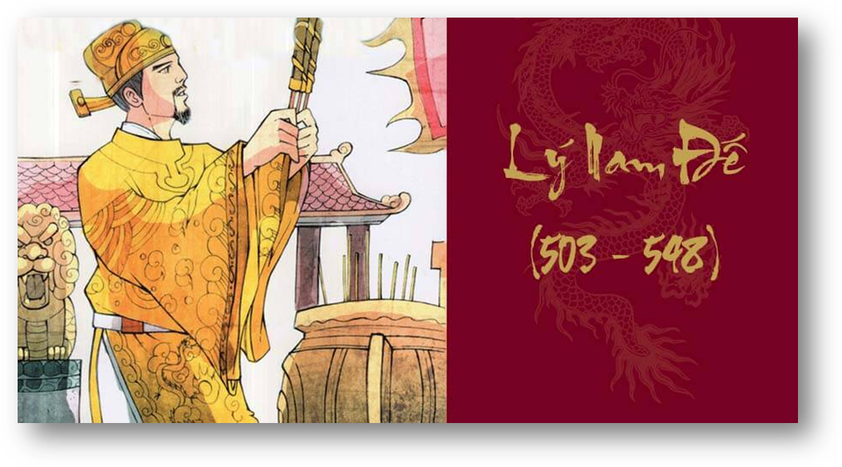
Lý Nam Đế - Hoàng đế đầu tiên
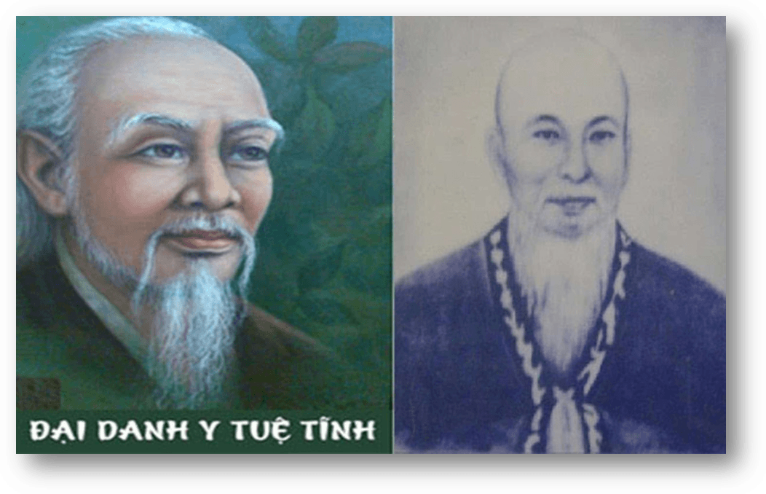
Tuệ Tĩnh - Thánh thuốc Nam
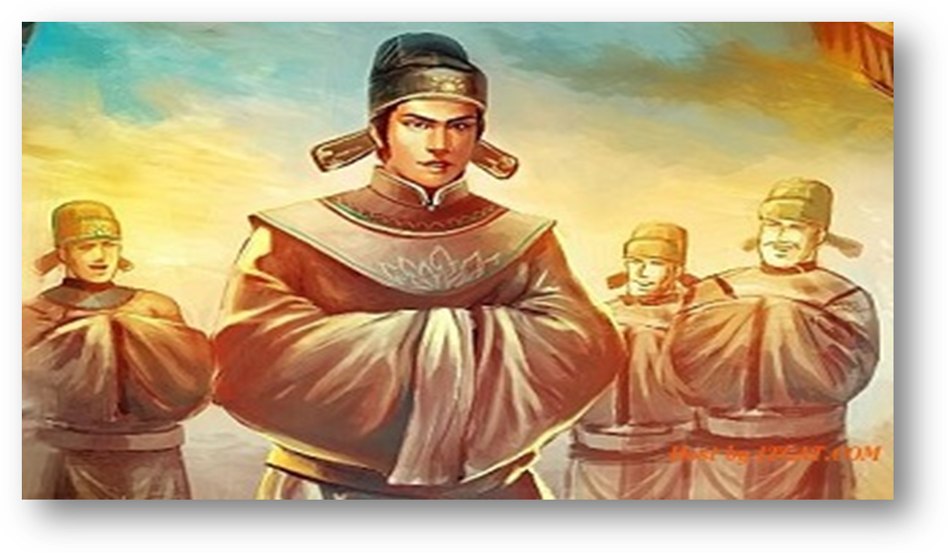
Giáp Hải - Lấy bút làm gươm
Mặc dù địa vị, vai trò có khác nhau nhưng họ đều có điểm chung là tận tâm tận lực, lấy lợi ích quốc gia, dân tộc làm mục tiêu để cống hiến và tranh đấu. Tất cả họ đều mang tinh thần cầu tiến bộ, thấy sai thì sửa, thấy đúng thì theo, vững chí bền gan, cố gắng hết mình, sống cương trực, thanh cao, liêm khiết. Làm vua thì trăn trở, đau đáu khi nước chưa giàu mạnh, người làm quan thương dân chúng vẫn còn cảnh cơ hàn, kẻ làm tướng vì nước chẳng màng đến chuyện sống chết, người thầy thuốc chỉ mong trị bệnh cứu người…
Trong bộ máy chính quyền, các quan văn, tướng võ có số lượng đông đảo nhất nên việc làm, hành động của họ góp phần quan trọng đến sự ổn định, phát triển của đất nước cũng như đem lại sự yên vui, hạnh phúc cho dân chúng; không ít người đã để lại tiếng thơm muôn thuở:
Văn dìu cánh phượng yên trăm họ
Võ thét oai hùng dẹp bốn phương.
Cuộc đời và sự nghiệp của những nhân vật này được chính sử, dã sử và giai thoại dân gian ghi nhận, lưu truyền ca ngợi như tấm gương sáng trong tinh khiết. Có thể nói họ đã viết cho đất nước Việt Nam những trang sử đẹp và là nguồn động viên các thế hệ sau học tập, phát huy những giá trị nhân văn sâu sắc, tiếp thu những bài học giáo dục lớn để đi tiếp trên con đường phụng sự dân tộc, phụng sự Tổ quốc.
Cuộc đời và sự nghiệp của những nhân vật này được chính sử, dã sử và giai thoại dân gian ghi nhận, lưu truyền ca ngợi như tấm gương sáng trong tinh khiết. Có thể nói họ đã viết cho đất nước Việt Nam những trang sử đẹp và là nguồn động viên các thế hệ sau học tập, phát huy những giá trị nhân văn sâu sắc, tiếp thu những bài học giáo dục lớn để đi tiếp trên con đường phụng sự dân tộc, phụng sự Tổ quốc.
Hãy đến với thư viện trường THCS Giáp Bát để tìm đọc cuốn sách hay và ý nghĩa này.

Cán bộ thư viện  Nguyễn Thị Hằng | BAN GIÁM HIỆU  Đỗ Thu Hà

